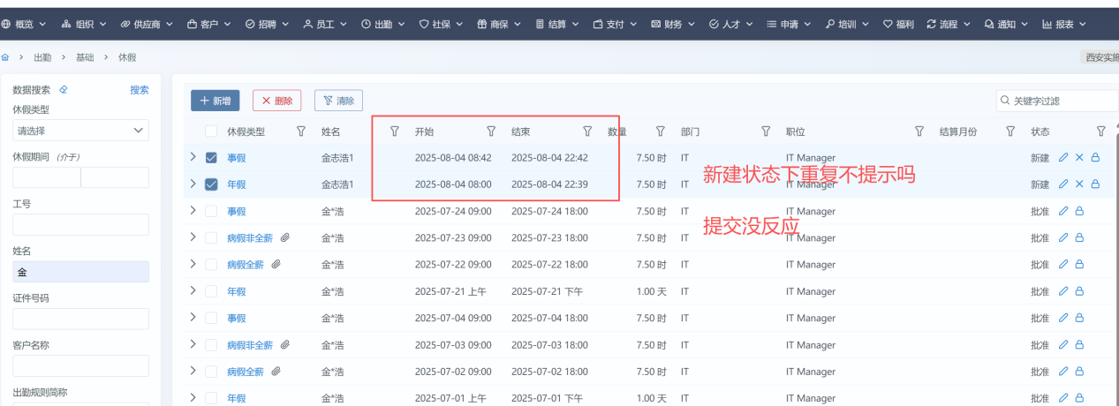
Kevin：重复问题已处理，相同用工下时间重叠就不行；提交功能已经修复

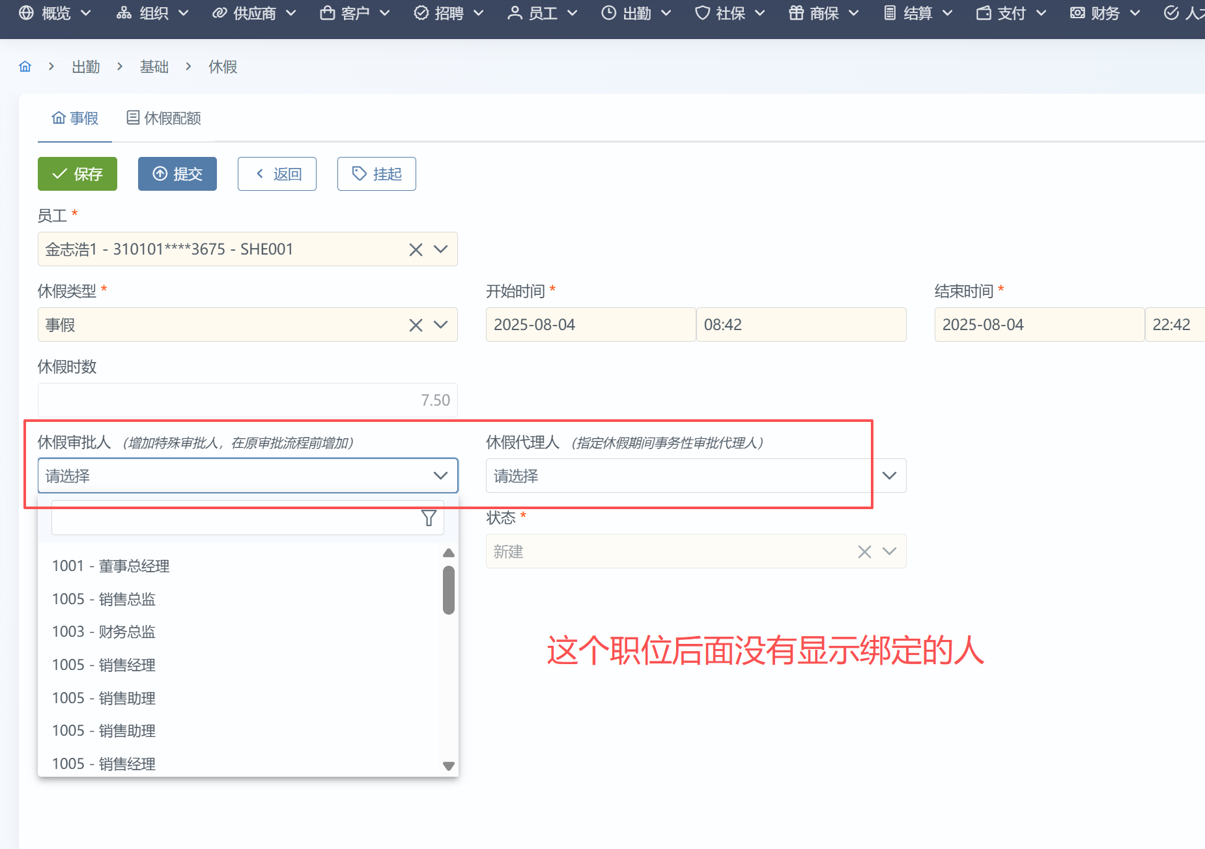
Kevin：无法重现，现在是好的

